えひめビジネスインキュベートスクール2026

- 創業塾セミナー –
in内子町


主 旨

本セミナーは内子町の「特定創業支援等事業」です。内子町内で創業される方は、全５回中の必須４回を受講し、ビジネスプランを作成することで、法人設立時の登録免許税の軽減措置や、信用保証協会の創業関連資金の保証枠が拡充される等、創業に有利な国の支援策が受けられます。
※「特定創業支援等事業」とは、創業を目指す方向けの「経営」「財務」「人材育成」「販路拡大」の知識を身につけるためのプログラムです。



対象者
創業を予定している方。将来、創業を検討している方。起業して間もない方。
内子町内で創業を予定している方に限らず、内子町外にお住まいで創業に関心のある方も受講することができます。

研修内容
全5回
回
い

創業希望する方が、創業準備～創業後までの事業計画の検討を通して、夢を実現するために必要となる基礎知識を学べます。（裏面カリキュラム参照）

１５名（先着順）
定 員
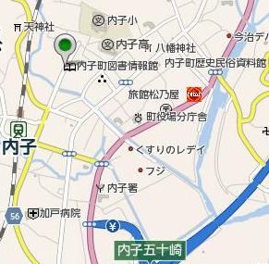
申込方法
受講申込書（裏面）にご記入のうえ、
令和８年８月10日（ 火 ）まで
に下記申込先に提出してください。
※ＦＡＸ、郵送、メールでも構いません。



申込先

内子町役場（内子分庁）
町並・地域振興課 商工観光班
住所：内子町内子1515番地
TEL：0893-44-2118
FAX：0893-44-2157
E-mail：machinami-g@town.uchiko.ehime.jp


内子自治センター（大会議室）
住所：喜多郡内子町内子3427番地
電話：0893-44-3073
〔町ホームページ〕
開催場所申込方法
【共催 ：内子町、公益財団法人えひめ産業振興財団】
【 創業塾セミナーカリキュラム 】
全５回： 各回 18：30～20：30（２時間）
回 | 開 催 日 | 講師・ゲスト | 内 容
１ | 8 月 17 日  ( 月 )  【必 須】 | 講 師：多田 稔 氏 | ゼロからわかる経営の全体像 ～創業時に知っておきたい5つの視点～
２ | 8月 ２７ 日  ( 木 )  【必 須】 | 講 師：多田 稔 氏 | 利益が出てもお金がない!? 創業者のための“お金の読み方”指南
３ | ９ 月3日  ( 木 )  【必 須】 | 講 師：多田 稔 氏 | 「ひとり社長」でも知っておきたい！ 創業時の人材マネジメント
４ | ９ 月7日  ( 月 )  【必 須】 | 講 師：多田 稔 氏 | 「いい商品」だけでは売れない！ 創業時の販路開拓戦略
５ | ９ 月18日  ( 金 ) | 創業体験談  ゲスト講師：千葉 真史 氏  スクールのまとめ  講 師：多田 稔 氏 | 特別ゲスト対談：創業のビフォー＆アフター  まとめ
※１．各回講座終了後、21時まで個別相談が可能です。
※２．えひめ産業振興財団でも個別相談を受けることができます。本講座受講後、気になることがある方は、財団までご連絡ください。
株式会社エバーグリーン代表取締役 中小企業診断士

講 師
創業塾セミナー in 内子町 受講申込書
〔町並・地域振興課 商工観光班 行〕
申込締切：令和8年8月10日(火) fax：0893-44-2157 / E-mail：machinami-g@town.uchiko.ehime.jp
フリガナ |  |  |  | 年 齢
お名前 |  |  |  | 年 齢
ご住所 | 〒
ＴＥＬ |  | ＦＡＸ
E-ｍａｉｌ
連絡事項等
受講区分 | 受講するセミナーの□にチェック☑をつけてください。  □すべて 〔□経営（８/１７） □財務（8/２７） □人材育成（９/３） □販路開拓（９/７）□まとめ他（９/１８）〕
創業の有無 | □ 既に創業されている場合は、□にチェック☑をつけてください。

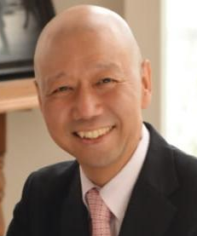
【略 歴】
金融機関に勤務後、翻訳会社のプロジェクト・マネージャーとして財務・IR案件のプロジェクト管理に従事、2014年に経営・財務関連セミナーの企画運営等を主業務とする（株）エバーグリーンを設立。中小企業診断士試験に合格・登録を機に、2016年「多田稔中小企業診断士事務所」を設立する。現在、愛媛県中小企業診断士協会の会長も務めており、多数の支援実績を持つ。

多田 稔 氏
田稔氏

（ご記入いただいた個人情報は、当セミナー受講にかかる事務連絡、出欠確認及びフォローアップにのみ使用し、他の用途には使用いたしません。）
【ゲスト講師】
やまま牧場
代表 千葉 真史 氏

